ข้อมูลพื้นฐานของจังหวัดฉะเชิงเทรา
1. ข้อมูลด้านการเกษตรของจังหวัด
พื้นที่ทั้งหมด 3,344,375 ไร่ เป็นพื้นที่เกษตรกรรม 2,316,913 ไร่ (69.25 % ของพื้นที่ทั้งหมด)
เป็นพื้นที่นา 721,818 ไร่ พืชไร่ 274,401 ไร่ ไม้ผล 84,754 ไร่ ไม้ยืนต้น 837,818 พืชสวน 5,411 ไร่ ประมง 327,319 ไร่ ปศุสัตว์ 19,888 ไร่ และพื้นที่เกษตรกรรมอื่นๆ 504 ไร่ โดยเป็นพื้นที่การเกษตรที่อยู่ในเขตชลประทาน 953,836ไร่ (41.17% ของพื้นที่การเกษตร)
ขนาดเศรษฐกิจของจังหวัด (GPP) มีมูลค่า 441,027 ล้านบาท (ปี 2565) จำนวนประชากร 730,543 คน จำนวนเกษตร แบ่งเป็น 1) เกษตรกรด้านพืช 70,039 ครัวเรือน 2) เกษตรกรด้านประมง 13,970 ราย และ
3) เกษตรกรด้านปศุสัตว์ 20,227 ราย
2. สถานการณ์ด้านทรัพยากรการผลิตและแนวโน้ม
1) ปริมาณน้ำในอ่างเก็บน้ำขนาดใหญ่และขนาดกลางจำนวน 5 แห่ง ณ. วันที่ 30 มกราคม 2569
เท่ากับ 189,750 ล้าน ลบ.ม. (ปริมาณความจุรวมอ่างเก็บน้ำ 483.63 ล้าน ลบ.ม.) คิดเป็น 39.23 %
ของความจุอ่างเก็บน้ำ
อ่าง  เก็บน้ำ | อำเภอ | ฝน | ความจุกักเก็บ  (ล้าน ลบ.ม.) | ความจุปัจจุบัน  (ล้าน ลบ.ม.) | % ของความจุกักเก็บ | น้ำไหลลงอ่าง  (ล้าน ลบ.ม.) | ระบาย / ใช้น้ำ  (ล้าน ลบ.ม.) | สภาพหลังทำนบดิน
คลอง  สียัด | ท่าตะเกียบ | 0.0 | 420.00 | 86.480 | 20.59 | 0.000 | 1.860 | 1
คลองระบม | สนามชัยเขต | 0.0 | 55.50 | 27.399 | 49.37 | 0.000 | 0.258 | 1
ลาดกระทิง | สนามชัยเขต | 0.0 | 4.20 | 1.062 | 36.62 | 0.000 | 0.000 | 1
น้ำโจน 2 | พนมสารคาม | 0.0 | 1.96 | 0.766 | 39.08 | 0.000 | 0.008 | 1
น้ำโจน16 | พนมสารคาม |  | 1.97 | 1.451 | 73.65 | 0.000 | 0.000 | 1
รวม |  |  | 483.63 | 117.158 | 24.22 | 0.000 | 2.126 | -

3. กลุ่มชุดดินและความเหมาะสมของดินในการเพาะปลูก
หากจําแนกกลุ่มชุดดินของจังหวัดฉะเชิงเทรา จากการจัดหมวดหมู่ดิน ตามลักษณะและสมบัติดินจากปัจจัยการเกิด และการใช้ประโยชน์ที่ดินที่คล้ายคลึงกัน ซึ่งทรัพยากรดินของจังหวัดฉะเชิงเทรา ประกอบด้วย กลุ่มชุดดิน เช่น กลุ่มชุดดินในพื้นที่ลุ่ม เช่น ดินเหนียว ดินเปรี้ยว ดินเลนเค็มทะเลและอื่น ๆ ส่วนพืชที่ปลูกส่วนใหญ่ 3 อันดับแรกจะเป็นข้าวนาปี มันสำปะหลัง ข้าวนาปรัง ตามลำดับสำหรับข้อมูลลักษณะกลุ่มชุดดินที่สำคัญของแต่ละอำเภอ (สำนักพัฒนาที่ดิน กรมพัฒนาที่ดินกระทรวงเกษตรและสหกรณ์)รายละเอียดดังนี้

1) อำเภอเมืองฉะเชิงเทรา
พบชุดดินในพื้นที่ จำนวน 1 ชุด ได้แก่ กลุ่มชุดดินที่ 3 เนื้อที่ 249,186 ไร่ เป็นชุดดิน
ที่มีความเหมาะสมสำหรับปลูกข้าว
2) อําเภอบางคล้า
พบชุดดินในพื้นที่รวมทั้งหมด 3 ชุด ได้แก่ 1) กลุ่มชุดดินที่ 2 พบในพื้นที่ตําบลบางกระเจ็ด ตําบลหัวไทร เป็นชุดดิน ที่เหมาะสมสําหรับปลูกข้าว 2) กลุ่มชุดดินที่ 3 พบในพื้นที่ตำบลบางคล้า ตําบลปากน้ำ ตำบลท่าทองหลาง ตำบลสาวชะโงก ตําบลบางสวน ตําบลเสม็ดเหนือ และตําบลเสม็ดใต้ เป็นชุดดินที่มีความเหมาะสมสําหรับปลูกข้าว และ 3) กลุ่มชุดดินที่ 11 พบในพื้นที่ตําบลปากน้ำ ตําบลหัวไทร ตําบล ท่าทองหลาง และตำบลเสม็ดเหนือ เป็นชุดดินที่มี ความเหมาะสมสําหรับปลูกข้าวโพด มันสําปะหลัง อ้อย ทุเรียน เงาะ ยูคาลิปตัส ยางพาราและมะม่วง
3) อําเภอบางน้ำเปรี้ยว
พบชุดดินในพื้นที่รวมทั้งหมด 3 ชุด ได้แก่ 1) กลุ่มชุดดินที่ 2 พบในพื้นที่ตำบลดอนเกาะกา ตำบลสิงโตทอง ตำบลหมอนทอง ตำบลบางขนาก ตำบลดอนฉิมพลี และตำบลบึงน้ำรักษ์ เป็นชุดดินที่มีความเหมาะสมสําหรับปลูกข้าว 2) กลุ่มชุดดินที่ 3 พบในพื้นที่ตำบลบางน้ำเปรี้ยว ตำบลศาลาแดง และตำบลโพรงอากาศ เป็นชุดดินที่มีความเหมาะสมสําหรับปลูกข้าว และ 3) กลุ่มชุดดินที่ 11 พบในพื้นที่ตําบลโยธะกา ตําบลดอนเกาะกา และตําบลสิงโตทอง เป็นชุดดินที่มี ความเหมาะสมสำหรับปลูกข้าวโพด มันสําปะหลัง อ้อย ทุเรียน เงาะ ยูคาลิปตัส ยางพาราและมะม่วง
4) อําเภอบางปะกง
พบชุดดินในพื้นที่รวมทั้งหมด 3 ชุด ได้แก่ 1) กลุ่มชุดดินที่ 3 พบในพื้นที่ตําบลสองคลอง ตําบลเขาดิน ตําบลบางเกลือ ตําบลบางสมัคร ตําบลบางวัว ตําบลท่าสะอ้าน และตําบลบางผึ้ง เป็นชุดดินที่มีความเหมาะสมในการปลูกข้าว 2) กลุ่มชุดดินที่ 13 พบในพื้นที่ตําบลบางปะกง ตำบลสองคลอง และตําบลท่าข้าม เป็นชุดดินที่ไม่เหมาะสมสำหรับปลูกพืช เนื่องจากมีปัญหาน้ำท่วมทำให้พืชเสียหายในฤดูฝน และมีปัญหาดินมีเกลือหรือดินเค็ม และ 3) กลุ่มชุดดินที่ 2 พบในพื้นที่ตำบลหอมศีล และตำบลบางเกลือ เป็นชุดดินที่มีความเหมาะสมสำหรับปลูกข้าว
5) อําเภอบ้านโพธิ์
พบชุดดินรวมทั้งหมด 2 ชุด ได้แก่ 1) กลุ่มชุดดินที่ 3 พบในพื้นที่ตําบลเทพราช ตําบลลาดขวาง ตําบลแสนภูดาษ ตําบลสนามจันทร์ ตําบลท่าพลับ ตําบลบ้านโพธิ์ ตําบลคลองบ้านโพธิ์ ตําบลบางซ่อน ตําบลดอนทราย ตำบลบางกรูด ตำบลหนองบัว ตำบลคลองขุด ตำบลสิบเอ็ดศอก ตำบลเกาะไร่ ตำบลท่าพลับ และตําบลหนองตีนนก เป็นชุดดินที่มีความเหมาะสมในการปลูกข้าว และ 2) กลุ่มดินที่ 18 อยู่ในพื้นที่ตําบลแหลมประดู่ มีความเหมาะสมสําหรับการปลูกข้าว
6) อําเภอพนมสารคาม
พบชุดดินรวมทั้งหมด 15 ชุด และชุดดินที่พบมาก 3 อันดับแรก ได้แก่ 1) กลุ่มชุดดินที่ 2 พบในพื้นที่ตําบลหนองยาว ตําบลบ้านซ่อง ตําบลท่าถ่าน ตําบลพนมสารคาม ตําบลบ้านเก่า และตําบลหนองแหน มีความเหมาะสมสําหรับการปลูกข้าว 2) กลุ่มชุดดินที่ 35 พบในพื้นที่ตําบลเกาะขนุน ตําบลบ้านซ่อง ตําบลเขาหินซ้อน และตําบลหนองแหน เป็นชุดดินที่มีความเหมาะสมสําหรับปลูกข้าวโพด มันสําปะหลัง สับปะรด อ้อย ทุเรียน เงาะ ยูคาลิปตัส ยางพารา และมะม่วง 3) กลุ่มชุดดินที่ 48 พบในพื้นที่ตําบลท่าถ่าน ตําบลเกาะขนุน ตําบลเข้าหินซ้อน และตําบลหนองแหน เป็นชุดดินที่มีความเหมาะสมสําหรับปลูกข้าวโพด มันสําปะหลัง สับปะรด อ้อย ทุเรียน เงาะ ยูคาลิปตัส ยางพารา และมะม่วง
7) อําเภอสนามชัยเขต
พบชุดดินในพื้นที่รวมทั้งหมด 16 ชุด และชุดดินที่พบมาก 3 อันดับแรก ได้แก่ 1) กลุ่มชุดดินที่ 48 พบในพื้นที่ตําบลทุ่งพระยา ตําบลท่ากระดาน ตําบลคู้ยายหมี และตําบลลาดกระทิง เป็นชุดดิน ที่มีความเหมาะสมสําหรับปลูกข้าวโพด มันสําปะหลัง สับปะรด อ้อย ทุเรียน เงาะ ยูคาลิปตัส ยางพารา
และมะม่วง 2) กลุ่มชุดดินที่ 35 พบในพื้นที่ตําบลท่ากระดาน ตําบลคู้ยายหมี และตําบลลาดกระทิง เป็นชุดดินที่มีความเหมาะสมสําหรับปลูกข้าวโพด มันสําปะหลัง สับปะรด อ้อย ทุเรียน เงาะ ยูคาลิปตัส ยางพารา และมะม่วง และ 3) กลุ่มชุดดินที่ 56 พบในพื้นที่ตําบลท่ากระดาน และตําบลทุ่งพระยา เป็นชุดดินที่เหมาะสมสําหรับปลูกข้าว
8) อําเภอแปลงยาว
พบชุดดินในพื้นที่รวมทั้งหมด 11 ชุด และชุดดินที่พบมาก 3 อันดับแรก ได้แก่ กลุ่มชุดดินที่ 48 พบในพื้นที่ตําบลหนองไม้แก่น ตําบลแปลงยาว และตําบลหัวสำโรง เป็นชุดดินที่มีความเหมาะสมสําหรับปลูกข้าวโพด มันสําปะหลัง สับปะรด อ้อย ทุเรียน เงาะ ยูคาลิปตัส ยางพารา และมะม่วง 2) กลุ่มชุดดินที่ 35 พบในพื้นที่ตําบลหนองไม้แก่น ตําบลวังเย็น ตําบลแปลงยาว และตําบลหัวสำโรง เป็นชุดดินที่มีความเหมาะสมสําหรับปลูกข้าวโพด มันสําปะหลัง สับปะรด อ้อย ทุเรียน เงาะ ยูคาลิปตัส ยางพารา และมะม่วง 3) กลุ่มชุดดินที่ 18 พบในพื้นที่ตําบลแปลงยาว ตำบลหัวสำโรง และตําบลวังเย็น เป็นชุดดินที่มีความเหมาะสมสําหรับปลูกข้าว และอ้อย
9) อําเภอราชสาส์น
พบชุดดินรวมทั้งหมด 5 ชุด และชุดดินที่พบมาก 3 อันดับแรก ได้แก่ 1) กลุ่มชุดดินที่ 2 พบในพื้นที่ตําบลดงน้อย ตําบลบางคา และตําบลเมืองใหม่ เป็นชุดดินที่มีความเหมาะสมสําหรับปลูกข้าว
2) กลุ่มชุดดินที่ 11 พบในพื้นที่ตําบลดงน้อย ตําบลบางคา และตําบลเมืองใหม่ เป็นชุดดินที่มีความเหมาะสมสําหรับปลูกข้าว 3) กลุ่มชุดดินที่ 10 พบในพื้นที่ตําบลเมืองใหม่ เป็นชุดดินที่มีความเหมาะสมสําหรับข้าวโพด มันสําปะหลัง สับปะรด อ้อย ทุเรียน เงาะ ยูคาลิปตัส ยางพารา และมะม่วง
10) อําเภอท่าตะเกียบ
พบชุดดินรวมทั้งหมด 17 ชุด และชุดดินที่พบมาก 3 อันดับแรก ได้แก่ 1) กลุ่มชุดดินที่ 48 พบในพื้นที่ตําบลท่าตะเกียบและตําบลคลองตะเกรา เป็นชุดดินที่มีความเหมาะสมสําหรับปลูกข้าวโพด มันสําปะหลัง สับปะรด อ้อย ทุเรียน เงาะ ยูคาลิปตัส ยางพารา และมะม่วง 2) กลุ่มชุดดินที่ 35 พบในพื้นที่ตําบลท่าตะเกียบและตําบลคลองตะเกรา เป็นชุดดินที่มีความเหมาะสมสําหรับปลูกข้าวโพด มันสําปะหลัง สับปะรด อ้อย ทุเรียน เงาะ ยูคาลิปตัส ยางพารา และมะม่วง 3) กลุ่มชุดดินที่ SC พบในพื้นที่ตําบลท่าตะเกียบและตําบลคลองตะเกรา เป็นชุดดินที่เหมาะสมสําหรับปลูกอ้อย และยูคาลิปตัส
11) อําเภอคลองเขื่อน
พบชุดดินรวมทั้งหมด 2 ชุด ได้แก่ 1) กลุ่มชุดดินที่ 2 พบในพื้นที่ตําบลบางโรง และตําบลคลองเขื่อน เป็นชุดดินที่มีความเหมาะสมสําหรับปลูกข้าว 2) กลุ่มชุดดินที่ 3 พบในพื้นที่ตําบลบางโรง ตําบลก้อนแก้ว ตำบลบางตลาด ตำบลบางเล่า และตําบลคลองเขื่อน เป็นชุดดินที่มีความเหมาะสมสําหรับปลูกข้าว

พืชเศรษฐกิจที่สำคัญ ได้แก่
1) ข้าวนาปี ผลผลิต 392,675 ตัน/ปี (ผลผลิตเฉลี่ย 626 กก./ไร่)
2) มันสำปะหลัง ผลผลิต 637,820 ตัน/ปี (ผลผลิตเฉลี่ย 3,298 กก./ไร่)
3) ยางพารา ผลผลิต 36,755 ตัน/ปี (ผลผลิตเฉลี่ย 178 กก./ไร่)
4) ปาล์มน้ำมัน ผลผลิต 85,554 ตัน/ปี (ผลผลิตเฉลี่ย 2,289 ก.ก./ไร่)
5) ลำไย ผลผลิต 2,174 ตัน/ปี (ผลผลิตเฉลี่ย 709 ก.ก./ไร่)
6) สับปะรด ผลผลิต 38,629 ตัน/ปี (ผลผลิตเฉลี่ย 5,161 ก.ก./ไร่)
7) มะม่วง ผลผลิต 18,035 ตัน/ปี (ผลผลิตเฉลี่ย 791 ก.ก./ไร่)
8) มะพร้าวอ่อน ผลผลิต 4,802 ตัน/ปี (ผลผลิตเฉลี่ย 502 ก.ก./ไร่)
ที่มา : ข้อมูลการปลูกพืชเศรษฐกิจที่สำคัญจังหวัดฉะเชิงเทรา ปี 2565/2566 ปรับปรุงข้อมูล
ณ มีนาคม 2567, สำนักงานเกษตรจังหวัดฉะเชิงเทรา

สัตว์เศรษฐกิจที่สำคัญ ได้แก่
1. ไก่เนื้อ 42,756,517 ตัว/ปี
2. ไข่ไก่ 2,248,338,500 ฟอง/ปี
3. สุกร 469,993 ตัว/ปี
4. กุ้งขาวแวนนาไม 18,975 ตัน/ปี
5. ปลานิล 10,480 ตัน
สินค้าสำคัญของจังหวัด
1) สินค้า GI ได้แก่
- มะม่วงน้ำดอกไม้สีทองบางคล้า พื้นที่ปลูก 7,406.25 ไร่
มะม่วงน้ำดอกไม้สีทองบางคล้า (Nam Dok Mai See Thong Bang Khla Mango) หมายถึงมะม่วงน้ำดอกไม้สีทองที่มีผลทรงรี ยาว เปลือกบางสีทองเนียน เนื้อสีเหลือมเข้มไม่มีเสี้ยน รสชาติหอมหวาน เมล็ดลีบบาง ซึ่งปลูกในพื้นที่อำเภอบางคล้า จังหวัดฉะเชิงเทรา มีค่าความหวานอยู่ในช่วง 18 – 22 องศาบริกซ์จังหวัดฉะเชิงเทรา ตั้งอยู่ทางทิตตะวันออกของประเทศไทย มีลักษณะภูมิประเทศโดยทั่วไปเป็นพื้นที่ราบลุ่มฝั่งแม่น้ำ มีแม่น้ำบางปะกงไหลผ่านทิศตะวันตก ซึ่งเป็นแหล่งน้ำสำคัญของจังหวัดฉะเชิงเทราประกอบกับลักษณะของดินเป็นชุดดินบางคล้าที่เกิดจากการทับถมของตะกอนลำน้ำ จึงทำให้พื้นที่อำเภอบางคล้ามีดินที่อุดมสมบูรณ์และมีแหล่งน้ำที่เหมาะสมต่อการปลูกมะม่วงน้ำดอกไม้สีทองบางค้า ส่งผลให้ได้ผลมะม่วงที่สมบูรณ์ รสชาติหอมหวาน ผิวเหลือง เนียน โดดเด่น เป็นที่ต้องการของตลาด
- มะพร้าวน้ำหอมบางคล้า พื้นที่ปลูก 11,703.82 ไร่
มะพร้าวน้ำหอมของบางคล้าได้รับการยอมรับจากผู้บริโภคว่าเป็นน้ำมะพร้าวที่มีรสชาติดีที่สุด
มะพร้าวน้ำหอม ถือเป็นพืชเศรษฐกิจตัวใหม่ ที่สามารถส่งออกไปทั่วโลก เป็นสินค้าที่ไม่มีคู่แข่งขันเหมือนผลิตผลทางการเกษตรอื่น ๆ ทั้งยังเป็นที่ต้องการของตลาดต่างประเทศเป็นอย่างมากเกษตรกรในตำบลสาวชะโงก
ตำบลบางสวน ตำบลท่าทองหลาง อำเภอบางคล้า จังหวัดฉะเชิงเทรา ปลูกมะพร้าวน้ำหอมเป็นอาชีพหลัก
กันเป็นส่วนมาก โดยมีวิธีปลูกเพื่อให้ได้มะพร้าวที่มีรสชาติหวาน หอม โดยคัดเลือกสายพันธุ์มะพร้าวน้ำหอม
มาปลูกเท่านั้น ซึ่งประกอบกับพื้นที่อำเภอบางคล้า เป็นดินน้ำกร่อย จึงเป็นจุดเด่นที่ทำให้ไม้ผลมีคุณภาพดี เกษตรกรปลูกมะพร้าวด้วยระบบร่องสวน เพราะสามารถควบคุมระดับน้ำได้
2) สินค้า OTOP 10 อันดับแรกของจังหวัด ได้แก่
ประเภทอาหาร ได้แก่
- สวนมะม่วงเพชรสำโรงผลิตภัณฑ์มะม่วงน้ำดอกไม้สีทอง ที่อยู่ 54 หมู่ 9 ตำบลวังน้ำเย็น อำเภอแปลงยาว โทรศัพท์ 089-8343299
- วิสาหกิจชุมชนผู้ผลิตมะม่วงส่งออกอำเภอบางคล้า ผลิตภัณฑ์มะม่วงน้ำดอกไม้สีทอง
ที่อยู่ 121 หมู่ 3 ตำบลสาวชะโงก อำเภอบางคล้าโทรศัพท์ 098-9389097
- นายสายันห์ โกมล ผลิตภัณฑ์มะม่วงน้ำดอกไม้สีทอง ที่อยู่ หมู่ 3 ตำบลคลองเขื่อน
อำเภอคลองเขื่อนโทรศัพท์ 089-4860217
- วิสาหกิจชุมชนกลุ่มสตรีแปรรูปผลไม้อำเภอบางคล้า ผลิตภัณฑ์มะม่วงกวน ที่อยู่ 1/3 หมู่ 3
ตำบลปากน้ำ อำเภอบางคล้าโทรศัพท์ 087-8272855
- บริษัทผลไม้แปรรูปวรพร จำกัด ผลิตภัณฑ์มะม่วงดอง ที่อยู่ 20/5 หมู่ 6 ตำบลวังเย็น
อำเภอแปลงยาว โทรศัพท์ 038-813444
- Coconut only (นายเอกรัฐ กรรณิกา) ผลิตภัณฑ์น้ำมะพร้าวน้ำหอม ที่อยู่ 27/4 หมู่ 3 ตำบลคลองนครเนื่องเขต อำเภอเมืองฉะเชิงเทรา โทรศัพท์ 081-7627262
- กลุ่มส่งเสริมการปลูกแคนตาลูปอำเภอราชสาส์น ผลิตภัณฑ์เมล่อน ที่อยู่ 141 หมู่ 4
ตำบลบางคา อำเภอราชสาส์น โทรศัพท์ 085-3977078
- กลุ่มสตรีแปรรูปอาหารจากกล้วย ผลิตภัณฑ์กล้วยอบแผ่น ที่อยู่ 36 หมู่ 5 ตำบลบางคา
อำเภอราชสาส์น โทรศัพท์ 089-9287764
- กลุ่มแปรรูปข้าวหอมมะลิบ้านดอนทอง ผลิตภัณฑ์ข้าวสาร/ข้าวกล้อง ที่อยู่ 48 หมู่ 5
ตำบลบางคา อำเภอราชสาส์น โทรศัพท์ 081-4594033
ประเภทสมุนไพรที่ไม่ใช่อาหาร ได้แก่
- ประกายพรึก ผลิตภัณฑ์แชมพูสมุนไพร ที่อยู่ 89/3 หมู่ 3 ตำบลหนองไม้แก่น อำเภอแปลงยาว โทรศัพท์ 085-2552002
โครงการชุมชนท่องเที่ยว OTOP
จังหวัดฉะเชิงเทรามีชุมชน OTOP นวัตวิถี ทั้งหมด 35 ชุมชนและมีชุมชนท่องเที่ยว OTOP นวัตวิถีต้นแบบ 1 ใน 50 ชุมชนของประเทศไทย อยู่ที่บ้านทุ่งยายชี หมู่ที่ 3 ตำบลท่าตะเกียบ อำเภอท่าตะเกียบ
สหกรณ์การเกษตร
จำนวนสถาบันเกษตรกรและองค์กรเกษตรกรของจังหวัดฉะเชิงเทรา
ที่ | ประเภทสถาบัน/องค์กรเกษตรกร | จำนวน  (แห่ง/กลุ่ม) | จำนวนสมาชิก  (ราย)
1 | สหกรณ์การเกษตร | 39 | 40,539
2 | กลุ่มเกษตรกร | 18 | 2,262
3 | วิสาหกิจชุมชน | 606 | 10,194
ที่มา : สำนักงานสหกรณ์จังหวัดฉะเชิงเทรา และสำนักงานเกษตรจังหวัดฉะเชิงเทรา
ข้อมูลการรับรองมาตรฐานสินค้าเกษตรปลอดภัยของจังหวัด
พื้นที่ทำการเกษตรอินทรีย์
- พืชผัก (ศูนย์วิจัยและพัฒนาการเกษตรฉะเชิงเทรา)

ลำดับที่ | ชื่อ-สกุล | สถานที่ผลิต | จำนวน (ไร่)
1 | นางปวีณา ลำดับพันธุ์ | 160 ม.7 ต.คู้ยายหมี อ.สนามชัยเขต จ.ฉะเชิงเทรา 24160 | 2
2 | นางสาวคำพัน สุพรม | 83 ม.13 ต.คู้ยายหมี อ.สนามชัยเขต จ.ฉะเชิงเทรา 24160 | 0.5
3 | บริษัทบอดี้ พลัส ไมน์แฮคเกอร์ จำกัด | 35 ม.7 ต.หัวไทร อ.บางคล้า จ.ฉะเชิงเทรา 24110 | 55
4 | บริษัทวินฟาร์ม เริงฤทธิ์ ชัยเมธ จำกัด | 861 ถ.ทางหลวงชนบท 3009 อ่างเสือดำ ม.13 ต.ท่าตะเกียบ อ.ท่าตะเกียบ จ.ฉะเชิงเทรา | 10
5 | บริษัท เพียว ออร์แกนิค ฟาร์ม จำกัด | 105 หมู่ 2 ต.แหลมประดู่ อ.บ้านโพธิ์ จ.ฉะเชิงเทรา | 13
6 | นายประสิทธิ์ รูปต่ำ | 79 ม.9 ต.ท่าตะเกียบ อ.ท่าตะเกียบ จ.ฉะเชิงเทรา 24160 | 16
7 | นายบัว บุคำ | 41/11 ม.10 ต.ท่าตะเกียบ อ.ท่าตะเกียบ จ.ฉะเชิงเทรา 24160 | 5.2
8 | นายนิรุจน์ ศรีเกษม | 193/1 ม.3 ต.บ้านซ่อง อ.พนมสารคาม จ.ฉะเชิงเทรา | 18
9 | นายชัยพิสิษฐ์ สอนศรี | 109/41 หมู่ 3 ต.บ้านซ่อง อ.พนมสารคาม จ.ฉะเชิงเทรา 24120 | 2
10 | นางสาวฐนิดา ศรีบัว | ม.7 ต.แปลงยาว อ.แปลงยาว จ.ฉะเชิงเทรา 24190 | 31
11 | นางสาวกัญธินันท์ ฉายาผ่อง | บ้านเลขที่ 24 ม.4 ต.คลองตะเกรา อ.ท่าตะเกียบ จ.ฉะเชิงเทรา 24160 | 1
12 | นางสาวกัญฑ์พิชชา เจริญพร | 69 ถ.ฤทธ์ประศาสน์ ต.บางคล้า อ.บางคล้า จ.ฉะเชิงเทรา | 30
13 | นางอุไร ลัดกรูด | 1๘7 หมู่ ๑ ต.ลาดกระทิง อ.สนามชัยเขต จ.ฉะเชิงเทรา 241๖0 | 3
14 | ห้างหุ้นส่วนจำกัด จิมมี่ ฟาร์ม | สถานที่อยู่ 88 ม.4 ต.ก้อนแก้ว อ.คลองเขื่อน จ.ฉะเชิงเทรา | 6
15 | นางสาวภทรพรรณ พ.ผลพิบูลย์ | สถานที่อยู่ 19/9 ม.4 ต.บางสมัคร อ.บางปะกง จ.ฉะเชิงเทรา | 3
รวมจำนวนพื้นที่ (ไร่) |  |  | 195.7
- ข้าว(ศูนย์วิจัยข้าวฉะเชิงเทรา)
- พื้นที่ทำการเกษตรอินทรีย์ 174.25 ไร่ เกษตรกร 11 ราย ได้การรับรองแล้ว 174.25 ไร่ เกษตรกร 11 ราย
- ได้รับการรับรอง ORGANIC THAILAND จำนวน 2 กลุ่มดังนี้
ลำดับ | ชื่อกลุ่ม | ที่ตั้งกลุ่ม |  |  |  | สมาชิก | พื้นที่ | จำนวนแปลง
ลำดับ | ชื่อกลุ่ม | เลขที่ | หมู่ | ตำบล | อำเภอ
1 | กลุ่มเกษตรอินทรีย์ข้าวหอมมะลิ ๑๐๕ อำเภอราชสาส์น | 32/2 | 5 | บางพระ | เมือง | 8 | 126.25 | 8

ได้รับการรับรอง ORGANIC THAILAND จำนวน 3 ราย (แบบรายเดี่ยว)
ลำดับ | ชื่อ-นามสกุล | ที่ตั้งแปลง |  |  | พันธุ์ข้าว | พื้นที่(ไร่)
ลำดับ | ชื่อ-นามสกุล | หมู่ | ตำบล | อำเภอ | พันธุ์ข้าว | พื้นที่(ไร่)
1 | นายกิตติพงษ์ หวังกิจวรกุล | 6 | เขาหินซ้อน | พนมสารคาม | กข 43 | 7
2 | นางฉัตรชนก ชูแดง | 11 | แหลมประดู่ | บ้านโพธิ์ | มะลิ 105 | 8
3 | นางบานเย็น เข็มลาย | 14 | คู้ยายหมี | สนามชัยเขต | กข 43 | 20
 |  |  |  |  | มะลิ105 | 13

การรับรอง GAP พืช ปศุสัตว์ ประมง (จำแนกแต่ละประเภท)
พืชผัก (โดย ศูนย์วิจัยและพัฒนาการเกษตรฉะเชิงเทรา)
สรุปผลการดำเนินงานตรวจรับรองแหล่งผลิตพืช (GAP) ผลสะสมถึงปีงบประมาณ 2568จังหวัดฉะเชิงเทรา
ข้อมูล ณ วันที่ 25 กุมภาพันธ์ 2568
- ข้าว(ศูนย์วิจัยข้าวฉะเชิงเทรา)
- ได้การรับรอง GAP Grain จำนวน 5 กลุ่ม 34 ราย พื้นที่ 657 ไร่
- ได้การรับรอง GAP Grain (แบบรายเดี่ยว) จำนวน 4 ราย พื้นที่ 57.50ไร่
ได้การรับรอง GAP Grain จำนวน 5 กลุ่ม
ลำดับ | ชื่อกลุ่ม | ที่ตั้งกลุ่ม |  |  |  | สมาชิก  (ราย) | พื้นที่(ไร่) | จำนวนแปลง
ลำดับ | ชื่อกลุ่ม | เลขที่ | หมู่ | ตำบล | อำเภอ | สมาชิก  (ราย) | พื้นที่(ไร่) | จำนวนแปลง
1 | กลุ่มผู้ผลิตข้าวคุณภาพศาลาแดง ๑ | 33/2 | 14 | ศาลาแดง | บางน้ำเปรี้ยว | 8 | 194 | 8
2 | กลุ่มนาแปลงใหญ่โพรงอากาศ | 10/2 | 13 | โพรงอากาศ | บางน้ำเปรี้ยว | 8 | 175 | 8
3 | กลุ่มนาแปลงใหญ่เกาะนาล้อมตำบลดงน้อย GAP | 72 | 3 | ดงน้อย | ราชสาส์น | 8 | 138 | 8
4 | กลุ่ม GAP โรงสีชุมชนบ้านหนองแสง | 146 | 1 | ลาดกระทิง | สนามชัยเขต | 8 | 118 | 11
5 | กลุ่มผู้ผลิตข้าวคุณภาพดีตำบลท่าถ่าน | 74/1 | 6 | ท่าถ่าน | พนมสารคาม | 5 | 104 | 5

ได้การรับรอง GAP Grain จำนวน 4 ราย(แบบรายเดี่ยว)
ลำดับ | ชื่อ-นามสกุล | ที่ตั้งแปลง |  |  | พันธุ์ข้าว | พื้นที่(ไร่) | จำนวนแปลง
ลำดับ | ชื่อ-นามสกุล | หมู่ | ตำบล | อำเภอ | พันธุ์ข้าว | พื้นที่(ไร่) | จำนวนแปลง
1 | นายวรภักดิ์ ภานุเวศ | 6 | ท่าถ่าน | พนมสารคาม | กข57 | 11 | 1
 |  |  |  |  | กข57 | 1.5 | 2
2 | ว่าที่ร้อยตรีเผด็จ อินทสวัสดิ์ | 3 | บางโรง | คลองเขื่อน | กข49 | 15 | 1
3 | ว่าที่ร้อยตรีวรกฤต นิ่มอนงค์ | 1 | บางโรง | คลองเขื่อน | กข43 | 10 | 1
4 | นางพงษ์เพ็ญ ดำรงรัตน์ | 6 | โพรงอากาศ | บางน้ำเปรี้ยว | กข43 | 20 | 1

มาตรฐาน GAP ในเขตปฏิรูปที่ดิน (โดยสำนักงานการปฏิรูปที่ดินจังหวัดฉะเชิงเทรา)
    - ชนิด.... พืชผัก..... จำนวนเกษตรกร .....41.... ราย....41....แปลง พื้นที่ ...80... ไร่
    - ชนิด.... สมุนไพร.... จำนวนเกษตรกร....7..... ราย.....8..... แปลง พื้นที่....3....ไร่
    - ชนิด......กาแฟ..... จำนวนเกษตรกร....12..... ราย.....12..... แปลง พื้นที่....88....ไร่
ปศุสัตว์ (โดย สำนักงานปศุสัตว์จังหวัดฉะเชิงเทรา)
1. ชนิด....ไก่เนื้อ......จำนวนเกษตรกร.......219....ฟาร์ม พื้นที่.........8,660........ไร่
2. ชนิด....ไก่ไข่........จำนวนเกษตรกร..........76....ฟาร์ม พื้นที่.........1,520........ไร่
3. ชนิด....เป็ดเนื้อ...จำนวนเกษตรกร..........30....ฟาร์ม พื้นที่..............600.......ไร่..1...งาน
4. ชนิด....เป็ดพันธุ์..จำนวนเกษตรกร............4....ฟาร์ม พื้นที่..............186.......ไร่..9...งาน
5. ชนิด....ไก่พันธุ์.....จำนวนเกษตรกร...........6....ฟาร์ม พื้นที่..............340.......ไร่..1...งาน
6. ชนิด....สุกร..........จำนวนเกษตรกร.....124....ฟาร์ม พื้นที่.........2,252........ไร่
7. ชนิด....นกกระทา.....จำนวนเกษตรกร.....1.....ฟาร์ม พื้นที่...................5........ไร่
8. ชนิด...สถานที่ฟักไข่..จำนวนเกษตรกร.....7....ฟาร์ม พื้นที่.............223.........ไร่..1...งาน

ประมง (โดย ศูนย์วิจัยและพัฒนาการเพาะเลี้ยงสัตว์น้ำชายฝั่งฉะเชิงเทรา)
มีเกษตรกรได้รับใบรับรองมาตรฐานทั้งสิ้น 1,194 ฉบับ แบ่งตามมาตรฐานฟาร์มดังนี้
1. เกษตรกรได้รับใบรับรองมาตรฐาน GAP กรมประมง รวมทั้งจังหวัดฉะเชิงเทรา 1,085 ฉบับ
มีพื้นที่การรับรองรวม 22,827.60375 ไร่ ได้แก่
- กุ้งทะเล จำนวน 906 ฉบับ มีพื้นที่การรับรอง 20,184.9625 ไร่
- ปลาทะเล จำนวน 178 ฉบับ มีพื้นที่การรับรอง 2,615.14125 ไร่
- ปูทะเล จำนวน 1 ฉบับ มีพื้นที่การรับรอง 27.5 ไร่
2. เกษตรกรได้รับใบรับรองมาตรฐาน CoC กรมประมง กุ้งทะเล จำนวน 3 ฉบับ มีพื้นที่การรับรองรวม
829.75 ไร่
3. เกษตรกรได้รับใบรับรองมาตรฐาน GAP มกษ.7436-2563 (ฟาร์มเลี้ยงสัตว์น้ำเพื่อการบริโภค)
จำนวน 96 ฉบับ มีพื้นที่การรับรองรวม 2,282.2 ไร่
4. เกษตรกรได้รับใบรับรองมาตรฐาน GAP มกษ.7438-2565 (ฟาร์มเพาะพันธุ์และอนุบาลสัตว์น้ำเพื่อการบริโภค) จำนวน 10 ฉบับ มีพื้นที่การรับรองรวม 53.75 ไร่

3. งบประมาณ ปี 2569 รวมทั้งสิ้น... - ...บาท งบประมาณของส่วนราชการต้นสังกัด (Function Base)
1) งบประมาณรวมทั้งสิ้น - บาท ผลการเบิกจ่าย - บาท คิดเป็นร้อยละ - จำแนกเป็น งบดำเนินงาน - บาท งบลงทุน - บาท งบรายจ่าย – บาท (ข้อมูล ณ เดือน)
4. ผลการดำเนินงานโครงการสำคัญ (Agenda)(สรุปโดยย่อ)
1) แปลงใหญ่จังหวัดฉะเชิงเทรา ปัจจุบัน จังหวัดฉะเชิงเทรามีแปลงใหญ่ที่เข้าร่วมโครงการตั้งแต่ปี 2559 – 2568 รวม 50 แปลง รวมจำนวนเกษตรกร 2,290 ราย พื้นที่รวม 40,921 ไร่ แบ่งเป็น 8 กลุ่มสินค้า 19 ชนิดสินค้าหลัก
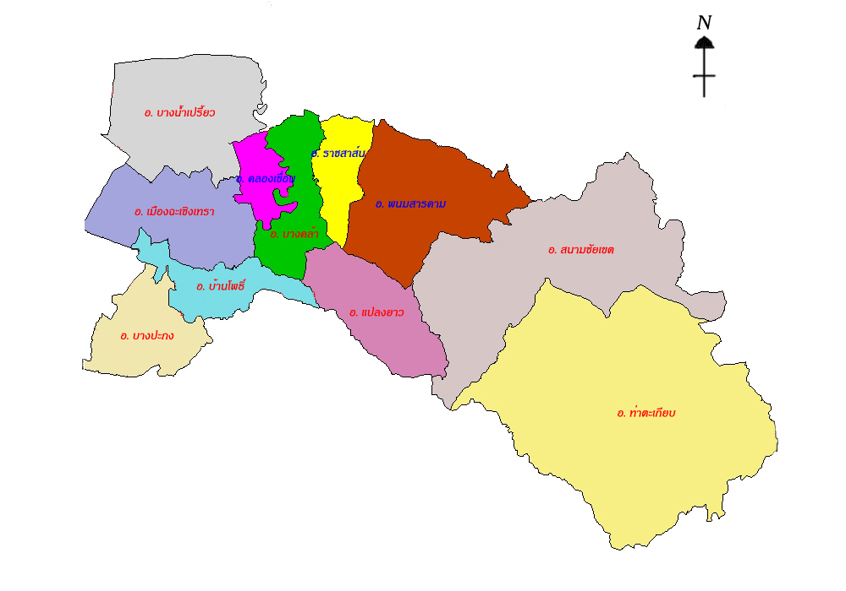
ระบบส่งเสริมการเกษตรแบบแปลงใหญ่ จังหวัดฉะเชิงเทรา

ข้อมูลแปลงใหญ่จังหวัดฉะเชิงเทราจังหวัดฉะเชิงเทรา

ที่ |  | สินค้าหลัก |  |  | อำเภอ |  |  |  | ตำบล |  |  |  |  | หมู่ |  |  | ชื่อแปลงใหญ่ |  |  | หน่วยงานรับผิดชอบ |  |  |  | ประธานแปลง |  |  |  |  |  |  |  |  |  |  |  | เกษตรกร(ราย) |  |  | พื้นที่  (ไร่)
 |  |  |  |  |  |  |  |  |  |  |  |  |  |  |  |  |  |  |  |  |  |  |  | ชื่อ |  |  |  | นามสกุล |  |  |  | โทรศัพท์ |  |  |  |  |  |  | พื้นที่  (ไร่)
ปี 2559 |  |  |  |  |  |  |  |  |  |  |  |  |  |  |  |  |  |  |  |  |  |  |  |  |  |  |  |  |  |  |  |  |  |  |  | 413 |  |  | 9,063
1 |  | ข้าว |  |  | คลองเขื่อน |  |  |  | คลองเขื่อน |  |  |  |  | 4 |  |  | แปลงใหญ่ข้าว หมู่ 1-6 ต.คลองเขื่อน  อ.คลองเขื่อน จ.ฉะเชิงเทรา |  |  | ศวข.ฉช. |  |  |  | นายสำเริง |  |  |  | เนตรสาคร |  |  |  | 0898342524 |  |  |  | 161 |  |  | 3,920
2 |  | ข้าว |  |  | บางน้ำเปรี้ยว |  |  |  | ดอนเกาะกา |  |  |  |  | 4 |  |  | แปลงใหญ่ข้าว หมู่ 1-14 ต.ดอนเกาะกา  อ.บางน้ำเปรี้ยวจ.ฉะเชิงเทรา |  |  | ศวข.ฉช. |  |  |  | นายสุภาพ |  |  |  | โนรีวงค์ |  |  |  | 0861471868 |  |  |  | 148 |  |  | 3,648
3 |  | มะม่วง |  |  | บางคล้า |  |  |  | บางคล้า |  |  |  |  |  |  |  | แปลงใหญ่มะม่วง ต.บางคล้า  อ.บางคล้า จ.ฉะเชิงเทรา |  |  | สน.กษจ.ฉช. |  |  |  | นายสมศักดิ์ |  |  |  | วัลลานนท์ |  |  |  | 0899313902 |  |  |  | 54 |  |  | 1,176
4 |  | กะพงขาว |  |  | เมือง |  |  |  | บางเตย |  |  |  |  | 14 |  |  | แปลงใหญ่ปลากะพง หมู่ 14 ต.บางเตย อ.เมือง  จ.ฉะเชิงเทรา |  |  | สนง.สก.ฉช. |  |  |  | นายสมควร |  |  |  | สุนทรโชติ |  |  |  | 0845995504 |  |  |  | 50 |  |  | 319
ปี 2560 |  |  |  |  |  |  |  |  |  |  |  |  |  |  |  |  |  |  |  |  |  |  |  |  |  |  |  |  |  |  |  |  |  |  |  | 403 |  |  | 6,057
5 |  | ลำไย |  |  | สนามชัยฯ |  |  |  | ท่ากระดาน |  |  |  |  | 18 |  |  | แปลงใหญ่ลำไย หมู่ 18 ต.ท่ากระดาน  อ.สนามชัยเขต จ.ฉะเชิงเทรา |  |  | สน.กษจ.ฉช. |  |  |  | นางบุญรัตน์ |  |  |  | ทบธรรม |  |  |  | 0890609584 |  |  |  | 67 |  |  | 490
6 |  | ข้าว |  |  | เมือง |  |  |  | คลองอุดมฯ |  |  |  |  | 4 |  |  | แปลงใหญ่ข้าว หมู่ 4 ต.คลองอุดมชลจร  อ.เมืองฉะเชิงเทรา จ.ฉะเชิงเทรา |  |  | ศวข.ฉช. |  |  |  | นายเอกสิทธิ์ |  |  |  | จันทร์ชูผล |  |  |  | 0868378482 |  |  |  | 91 |  |  | 2,404
7 |  | ข้าว |  |  | สนามชัยฯ |  |  |  | ท่ากระดาน |  |  |  |  | 19 |  |  | แปลงใหญ่ข้าว หมู่ 19 ต.ท่ากระดาน  อ.สนามชัยเขตจ.ฉะเชิงเทรา |  |  | ศวข.ฉช. |  |  |  | นายอุดร |  |  |  | แก้วประกอบ |  |  |  | 0810143724 |  |  |  | 91 |  |  | 648
8 |  | มันสำปะหลัง |  |  | สนามชัยฯ |  |  |  | ทุ่งพระยา |  |  |  |  | 3 |  |  | แปลงใหญ่มันสำปะหลัง หมู่ 3 ต.ทุ่งพระยา  อ.สนามชัยเขต จ.ฉะเชิงเทรา |  |  | สนง.กษจ.ฉช. |  |  |  | นายชรินทร์ |  |  |  | ทองโส |  |  |  | 0843494366 |  |  |  | 50 |  |  | 1,488
9 |  | พืชผัก |  |  | พนมสารคาม |  |  |  | หนองยาว |  |  |  |  | 1 |  |  | แปลงใหญ่ผัก หมู่ 1 ต.หนองยาว  อ.สนามชัยเขตจ.ฉะเชิงเทรา |  |  | สนง.กษจ.ฉช. |  |  |  | นายปรานอม |  |  |  | ไทยเจริญ |  |  |  | 0868465760 |  |  |  | 34 |  |  | 35
10 |  | มันสำปะหลัง |  |  | แปลงยาว |  |  |  | วังเย็น |  |  |  |  | 10 |  |  | แปลงใหญ่มันสำปะหลัง ม.10 ต.วังเย็น  อ.แปลงยาวจ.ฉะเชิงเทรา |  |  | สนง.กษจ.ฉช. |  |  |  | นายสมยศ |  |  |  | สาธุชาติ |  |  |  | 0899309673 |  |  |  | 40 |  |  | 563
11 |  | ปลานิล |  |  | บ้านโพธิ์ |  |  |  | หนองตีนนก |  |  |  |  | 3 |  |  | แปลงใหญ่ปลานิล หมู่ 3 ต.หนองตีนนก  อ.บ้านโพธิ์จ.ฉะเชิงเทรา |  |  | สนง.ปมจ.ฉช |  |  |  | นางลินดา |  |  |  | ขมเล็ก |  |  |  | 0892400767 |  |  |  | 30 |  |  | 429
ที่ | สินค้าหลัก |  |  |  | อำเภอ |  |  | ตำบล |  |  |  |  | หมู่ |  |  | ชื่อแปลงใหญ่ |  |  | หน่วยงานรับผิดชอบ |  |  |  | ประธานแปลง |  |  |  |  |  |  |  |  |  |  |  | เกษตรกร(ราย) |  |  | พื้นที่  (ไร่)
 |  |  |  |  |  |  |  |  |  |  |  |  |  |  |  |  |  |  |  |  |  |  | ชื่อ |  |  |  | นามสกุล |  |  |  | โทรศัพท์
ปี 2561 |  |  |  |  |  |  |  |  |  |  |  |  |  |  |  |  |  |  |  |  |  |  |  |  |  |  |  |  |  |  |  |  |  |  |  |  | 374 |  | 5,688
12 |  |  | เห็ดฟาง |  |  | พนมสารคาม |  |  |  | บ้านซ่อง |  |  |  |  | 3 |  |  | แปลงใหญ่เห็ดฟางโรงเรือน หมู่ 3  ต.บ้านซ่อง อ.พนมสารคามจ.ฉะเชิงเทรา |  |  | สนง.กษจ.ฉช. |  |  |  | นายบัญชา |  |  |  | ฉานุ |  |  |  | 0806228681 |  |  |  | 40 |  | 14
13 |  |  | ไผ่ |  |  | ท่าตะเกียบ |  |  |  | ท่าตะเกียบ |  |  |  |  | 9 |  |  | แปลงใหญ่ไผ่ หมู่ 9 ต.ท่าตะเกียบ  อ.ท่าตะเกียบจ.ฉะเชิงเทรา |  |  | สนง.กษจ.ฉช. |  |  |  | นายประสิทธิ์ |  |  |  | รูปต่ำ |  |  |  | 0895028529 |  |  |  | 40 |  | 352
14 |  |  | มะพร้าว |  |  | คลองเขื่อน |  |  |  | บางตลาด |  |  |  |  | 1 |  |  | แปลงใหญ่มะพร้าวหมู่ 1,4,7 ต.บางตลาด  อ.คลองเขื่อนจ.ฉะเชิงเทรา |  |  | สนง.กษจ.ฉช |  |  |  | นายศราวุธ |  |  |  | พรชัยสิทธิ์ |  |  |  | 0894059467 |  |  |  | 42 |  | 314
15 |  |  | ข้าว |  |  | บางปะกง |  |  |  | เขาดิน |  |  |  |  |  |  |  | แปลงใหญ่ข้าว หมู่ 1-7 ต.เขาดิน อ.บางปะกง  จ.ฉะเชิงเทรา |  |  | ศวข.ฉช. |  |  |  | นายสุทัศ |  |  |  | สิมา |  |  |  | 0852837301 |  |  |  | 32 |  | 630
16 |  |  | กะพงขาว |  |  | เมือง |  |  |  | บางกะไห |  |  |  |  | 8 |  |  | แปลงใหญ่ปลากะพงขาว หมู่ 8 ต.บางกะไห  อ.เมืองฉะเชิงเทรา จ.ฉะเชิงเทรา |  |  | สนง.ปมจ.ฉช. |  |  |  | นายสุทธิ |  |  |  | มะหะเลา |  |  |  | 0898943709 |  |  |  | 12 |  | 342
17 |  |  | กะพงขาว |  |  | บางปะกง |  |  |  | หอมศีล |  |  |  |  | 5 |  |  | แปลงใหญ่ปลากะพงขาว (ปลากะพงษ์ยักษ์)  หมู่ 5 ต.หอมศีล อ.บางปะกง จ.ฉะเชิงเทรา |  |  | สนง.ปมจ.ฉช. |  |  |  | นายประโยชน์ |  |  |  | โสรัจจกิจ |  |  |  | 0843514165 |  |  |  | 32 |  | 977
18 |  |  | พืชผัก |  |  | สนามชัยฯ |  |  |  | ท่ากระดาน |  |  |  |  | 7 |  |  | แปลงใหญ่พืชผัก หมู่ 7 ต.ท่ากระดาน  อ.สนามชัยเขตจ.ฉะเชิงเทรา |  |  | สปก.ฉช. |  |  |  | นายดวงจันทร์ |  |  |  | ชาบรรทม |  |  |  | 0845643376 |  |  |  | 31 |  | 100
19 |  |  | ข้าว |  |  | คลองเขื่อน |  |  |  | คลองเขื่อน |  |  |  |  | 2 |  |  | แปลงใหญ่ข้าวหมู่ 2 ต.คลองเขื่อน  อ.คลองเขื่อน จ.ฉะเชิงเทรา |  |  | สนง.สก.ฉช. |  |  |  | นายสุทิน |  |  |  | พุ่มนิคม |  |  |  | 0924296284 |  |  |  | 95 |  | 2,709
20 |  |  | ไก่พื้นเมือง |  |  | แปลงยาว |  |  |  | หนองไม้แก่น |  |  |  |  | 7 |  |  | แปลงใหญ่ไก่พื้นเมืองต.หนองไม้แก่น  อ.แปลงยาว จ.ฉะเชิงเทรา |  |  | สนง.ปศจ.ฉช. |  |  |  | นายวินัย |  |  |  | ศรีสมเขียว |  |  |  | 0872523549 |  |  |  | 50 |  | 250
ปี 2562 |  |  |  |  |  |  |  |  |  |  |  |  |  |  |  |  |  |  |  |  |  |  |  |  |  |  |  |  |  |  |  |  |  |  |  |  | 374 |  | 8,623
21 |  |  | ข้าว |  |  | ราชสาส์น |  |  |  | ดงน้อย |  |  |  |  | 3 |  |  | แปลงใหญ่ข้าว(เกาะนาล้อม) ม.3 ต.ดงน้อย  อ.ราชสาส์น จ.ฉะเชิงเทรา |  |  | ศวข.ฉช. |  |  |  | นายณัฐสิทธิ์ |  |  |  | ศรีหมาตร์ |  |  |  | 0868424432 |  |  |  | 36 |  | 812
22 |  |  | ข้าว |  |  | บ้านโพธิ์ |  |  |  | หนองบัว |  |  |  |  | 1 |  |  | แปลงใหญ่ข้าว(ศูนย์ส่งเสริมและผลิตพันธุ์ข้าว  ต.หนองบัว) ม.1 ต.หนองบัว อ.บ้านโพธิ์  จ.ฉะเชิงเทรา |  |  | ศวข.ฉช. |  |  |  | นายสมาน |  |  |  | เล่าหลี |  |  |  | 0861510210 |  |  |  | 30 |  | 819

ที่ | สินค้าหลัก | อำเภอ | ตำบล | หมู่ | ชื่อแปลงใหญ่ | หน่วยงานรับผิดชอบ | ประธานแปลง |  |  | เกษตรกร(ราย) | พื้นที่  (ไร่)
 |  |  |  |  |  |  | ชื่อ | นามสกุล | โทรศัพท์ | เกษตรกร(ราย) | พื้นที่  (ไร่)
23 | ข้าว | สนามชัยฯ | ลาดกระทิง | 7 | แปลงใหญ่ข้าว(วิสาหกิจชุมชนโรงสีข้าว  บ้านหนองแสง)ต.ลาดกระทิง อ.สนามชัยเขต  จ.ฉะเชิงเทรา | ศวข.ฉช. | นายอำนาจ | รอดภัย | 0892307164 | 77 | 950
24 | ข้าว | บางน้ำเปรี้ยว | ศาลาแดง |  | แปลงใหญ่ข้าว(ศาลาแดง1) ต.ศาลาแดง  อ.บางน้ำเปรี้ยว จ.ฉะเชิงเทรา | ศวข.ฉช. | นายทองเติม | ฉิมวงษ์ | 0871063106 | 32 | 911
25 | ข้าว | บางน้ำเปรี้ยว | โพรงอากาศ |  | แปลงใหญ่ข้าว ต.โพรงอากาศ อ.บางน้ำเปรี้ยวจ.ฉะเชิงเทรา | ศวข.ฉช. | นายสุพจน์ | จูเปีย | 0818627894 | 47 | 1,030
26 | มัน | พนมสารคาม | เขาหินซ้อน | 14 | แปลงใหญ่มันสำปะหลัง หมู่ 14 ต.เขาหินซ้อน  อ.พนมสารคาม จ.ฉะเชิงเทรา | สนง.กษจ.ฉช. | นางสุนันท์ | ผาวันดี | 0800903452 | 37 | 834
27 | โคเนื้อ | ท่าตะเกียบ | ท่าตะเกียบ | 3 | แปลงใหญ่โคขุน (วิสาหกิจชุมชนกลุ่มผู้เลี้ยงวัวท่าตะเกียบ) ม.3 ต.ท่าตะเกียบ อ.ท่าตะเกียบ  จ.ฉะเชิงเทรา | สนง.ปศจ.ฉช. | นายผล | ปรางมาศ | 0870708791 | 47 | 1,525
28 | ไก่ไข่ | บ้านโพธิ์ | เทพราช | 2 | แปลงใหญ่สหกรณ์ผู้เลี้ยงไก่ไข่แปดริ้ว จำกัด  ต.เทพราช อ.บ้านโพธิ์ จ.ฉะเชิงเทรา | สนง.ปศจ.ฉช. | นายจอมพงษ์ | ชูทับทิม | 0818315246 | 30 | 776
29 | ยางพารา | ท่าตะเกียบ | คลองตะเกรา |  | แปลงใหญ่ยางพารา ต.คลองตะเกรา  อ.ท่าตะเกียบจ.ฉะเชิงเทรา | กยท. | นายกิตติพงศ์ | ดาคำจรัสพงศ์ | 0892747399 | 38 | 966
ปี 2563 |  |  |  |  |  |  |  |  |  | 223 | 3,016
30 | ขนุน | แปลงยาว | หนองไม้แก่น | 5 | แปลงใหญ่ขนุน ต.หนองไม้แก่น  อ.แปลงยาว จ.ฉะเชิงเทรา | สนง.กษจ.ฉช. | นายกิตติพงษ์ | เลิศวิทยาประดิษฐ์ | 0951634278 | 47 | 632
31 | หม่อนไหม | ท่าตะเกียบ | ท่าตะเกียบ | 9 | แปลงใหญ่หม่อนไหม ต.ท่าตะเกียบ  อ.ท่าตะเกียบจ.ฉะเชิงเทรา | กรมหม่อนไหม | นางพิกุล | สวัสดี | 0898314733 | 35 | 28
32 | เห็ด | ท่าตะเกียบ | คลองตะเกรา | 17 | แปลงใหญ่เห็ด ต.คลองตะเกรา  อ.ท่าตะเกียบจ.ฉะเชิงเทรา | สนง.กษจ.ฉช. | นางกัญญาภัค | สกุลศรี | 0968397203 | 32 | 25

ที่ | สินค้าหลัก | อำเภอ | ตำบล | หมู่ | ชื่อแปลงใหญ่ | หน่วยงานรับผิดชอบ | ประธานแปลง |  |  | เกษตรกร(ราย) | พื้นที่  (ไร่)
 |  |  |  |  |  |  | ชื่อ | นามสกุล | โทรศัพท์ | เกษตรกร(ราย) | พื้นที่  (ไร่)
33 | ปาล์ม | สนามชัยฯ | ลาดกระทิง | 1 | แปลงใหญ่ปาล์มน้ำมัน ต.ลาดกระทิง  อ.สนามชัยเขต จ.ฉะเชิงเทรา | สนง.กษจ.ฉช. | นายประทีป | แก้วเกตุ | 0895044751 | 33 | 664
34 | ข้าว | ราชสาส์น | บางคา | 1 | แปลงใหญ่ข้าวต.บางคา อ.ราชสาส์น  จ.ฉะเชิงเทรา | ศวข.ฉช. | นางมาลี | คณะเสน | 0896760828 | 46 | 979
35 | ข้าว | พนมสารคาม | ท่าถ่าน | 6 | แปลงใหญ่ข้าวต.ท่าถ่าน อ.พนมสารคาม  จ.ฉะเชิงเทรา | ศวข.ฉช. | นายพชร | ศตพรพงษ์ | 0845335359 | 30 | 691
ปี 2564 |  |  |  |  |  |  |  |  |  | 103 | 1,154
36 | หมาก มะพร้าว | เมือง | บางตีนเป็ด | 11 | แปลงใหญ่หมากและมะพร้าว ต.บางตีนเป็ด  อ.เมือง จ.ฉะเชิงเทรา | สนง.กษจ.ฉช. | นางสาวอารีรัตน์ | อนุกูลวรรธกะ | 0812989532 | 32 | 231
37 | เห็ด | สนามชัยฯ | คู้ยายหมี | 5 | แปลงใหญ่เห็ดต.คู้ยายหมี อ.สนามชัยเขต  จ.ฉะเชิงเทรา | สนง.กษจ.ฉช. | นายสามารถ | พูนประโคน | 0819312486 | 33 | 11
38 | ยางพารา | สนามชัยฯ | ท่ากระดาน | 16 | แปลงใหญ่ยางพาราต.ท่ากระดาน  อ.สนามชัยเขต จ.ฉะเชิงเทรา | กยท. | นางสาวทองเพช | เหยิบไทสง | 0843542857 | 38 | 912
ปี 2565 |  |  |  |  |  |  |  |  |  | 31 | 165
39 | มะพร้าวน้ำหอม | คลองเขื่อน | บางเล่า | 5 | ปญ.มะพร้าวน้ำหอม หมู่ 1-6 ต.บางเล่า อ.คลองเขื่อน จ.ฉะเชิงเทรา | สนง.กษจ.ฉช | นายอรัณย์ | อัจฉรานิวัฒน์ | 0846534444 | 31 | 165
ปี 2566 |  |  |  |  |  |  |  |  |  | 217 | 4,472
40 | ข้าว | บางปะกง | หนองจอก | 6 | นาแปลงใหญ่บ้านคลองขุนพิทักษ์ อ.บางน้ำเปรี้ยว จ.ฉะเชิงเทรา | สนง.กษจ.ฉช | นายมานพ | สร้อยถาวร | 0850907344 | 36 | 770
41 | ข้าว | บางน้ำเปรี้ยว | โยธะกา | 6 | นาแปลงใหญ่โยธะกา อ.บางน้ำเปรี้ยว จ.ฉะเชิงเทรา | ศวข.ฉช. | นายอัศนนัย | สิงหนาท | 0621956639 | 30 | 588
42 | ข้าว | บางน้ำเปรี้ยว | บึงน้ำรักษ์ | 7 | นาแปลงใหญ่ข้าวบึงน้ำรักษ์ อ.บางน้ำเปรี้ยว จ.ฉะเชิงเทรา | ศวข.ฉช. | นายไพบูลย์ | แก้วสว่าง | 0823394428 | 43 | 906
43 | ข้าว | สนามชัยเขต | คู้ยายหมี | 7 | แปลงใหญ่ข้าวตำบลคู้ยายหมี อ.สนามชัยเขต จ.ฉะเชิงเทรา | ศวข.ฉช. | นางปวีณา | ลำดับพันธุ์ | 0898815266 | 37 | 631
44 | ข้าว | เมือง | คลองหลวงแพ่ง | 8 | นาแปลงใหญ่บ้านคลองพระองค์เจ้าไชยานุชิต ต.คลองหลวงแพ่ง อ.เมือง จ.ฉะเชิงเทรา | ศวข.ฉช. | นายบุญปลูก | ประทุมบัวโต | 0879329103 | 38 | 1,021
45 | มันสำปะหลัง | พนมสารคาม | บ้านซ่อง | 13 | แปลงใหญ่มันสำปะหลัง ม. 13 ต.บ้านซ่อง อ.พนมสารคาม จ.ฉะเชิงเทรา | สนง.กษจ.ฉช | นายไล้ | คะณาวงษ์ | 0861451714 | 33 | 556
ปี 2567
46 | ปาล์มน้ำมัน | ท่าตะเกียบ | ท่าตะเกียบ | 1 | แปลงใหญ่ปาล์มน้ำมัน ต.ท่าตะเกียบ อ.ท่าตะเกียบ จ.ฉะเชิงเทรา | สนง.กษจ.ฉช. | นายสมศักดิ์ | พรมพิบาล | 0899362312 | 30 | 596
47 | ยางพารา | แปลงยาว | หนองไม้แก่น |  | แปลงใหญ่ยางพารา ต.หนองไม้แก่น อ.แปลงยาว จ.ฉะเชิงเทรา | กยท. | นายวิทสันติ | หอมงาม | 0947748527 | 30 | 539
48 | ยางพารา | สนามชัยเขต | คู้ยายหมี |  | แปลงใหญ่ยางพารา ต.คู้ยายหมี อ.สนามชัยเขต จ.ฉะเชิงเทรา | กยท. | นายพัฒนา | อินเจริญ | 0852251919 | 34 | 1,028
49 | ยางพารา | สนามชัยเขต | ท่ากระดาน |  | แปลงใหญ่ยางพารา ต.ท่ากระดาน อ.สนามชัยเขต จ.ฉะเชิงเทรา | กยท. | นายสุวรรณ | วาริน | 0843451646 | 34 | 578
ปี 2568
50 | ไม้ผล | ท่าตะเกียบ | คลองตะเกรา | 11 | แปลงใหญ่ทุเรียน ต.คลองตะเกรา อ.ท่าตะเกียบ จ.ฉะเชิงเทรา | สนง.กษจ.ฉช. | นางสาวอินทุอร | ยมหา | 0958738318 | 30 | 140
ปี 2569
51 | ข้าว | ราชสาส์น | ดงน้อย | 6 | แปลงใหญ่ข้าวตำบลดงน้อย 1 อ.ราชสาส์น  จ.ฉะเชิงเทรา | ศวข.ฉช. | นายนพดล | ประยูรสุข |  | 35 | 734
52 | ข้าว | บางปะกง | หนองจอก | 8 | แปลงใหญ่ข้าวบ้านคลองแขวงกลั่น อ.บางปะกง จ.ฉะเชิงเทรา | ศวข.ฉช. | นายนพดล | ประยูรสุข |  | 35 | 895
53 | กุ้งก้ามกราม | เมืองฉะเชิงเทรา | บางตีนเป็ด | 3 | แปลงใหญ่กุ้งก้ามกราม ต.บางตีนเป็ด อ.เมืองฉะเชิงเทรา จ.ฉะเชิงเทรา | สนง.ปมจ.ฉช | นายกิตติพัทธ์ | โรจนะรัตน์ | 0860915391 | 14 | 401
รวมแปลงใหญ่จังหวัดฉะเชิงเทราปี 2559 - 2569 จำนวน 53 แปลง เกษตรกร 2,374 ราย พื้นที่เข้าร่วม 42,951 ไร่ |  |  |  |  |  |  |  |  |  | 2,374 | 42,951

สถาบันเกษตรกรและองค์กรเกษตรกร
จังหวัดฉะเชิงเทรา มีสถาบันเกษตรกรและองค์กรเกษตรกร แบ่งเป็น 7 ประเภท รวม 823 แห่ง/กลุ่ม
อำเภอ | กลุ่มส่งเสริมอาชีพ | กลุ่ม  ยุวเกษตรกร | กลุ่มแม่บ้านเกษตรกร | วิสาหกิจชุมชน | เครือข่ายวิสาหกิจชุมชน | กลุ่มเกษตรกร | สหกรณ์การเกษตร | รวม
คลองเขื่อน | 2 | 2 | 5 | 17 | - | 1 | 1 | 28
ท่าตะเกียบ | 8 | 5 | 7 | 36 | 2 | 2 | 2 | 62
บางคล้า | 5 | 6 | 6 | 21 | - | - | 1 | 39
บางน้ำเปรี้ยว | 5 | 7 | 7 | 98 | - | 3 | 3 | 123
บางปะกง | 4 | 3 | 7 | 50 | - | 1 | 2 | 67
บ้านโพธิ์ | 10 | 8 | 8 | 26 | - | - | 2 | 54
แปลงยาว | 3 | 3 | 2 | 41 | - | - | 2 | 51
พนมสารคาม | 6 | 6 | 8 | 51 | - | 5 | 5 | 81
เมืองฉะเชิงเทรา | 12 | 9 | 9 | 63 | - | 1 | 4 | 98
ราชสาส์น | 5 | 4 | 4 | 27 | - | 1 | 1 | 42
สนามชัยเขต | 6 | 7 | 10 | 149 | - | 2 | 4 | 178
รวม | 66 | 60 | 73 | 579 | 2 | 16 | 27 | 823
ที่มา : สำนักงานสหกรณ์จังหวัดฉะเชิงเทรา และสำนักงานเกษตรจังหวัดฉะเชิงเทรา
4.1 อาสาสมัครเกษตร
อำเภอ | ประธานฯ ระดับอำเภอ | ประเภทอาสาสมัคร (ราย)
อำเภอ | ประธานฯ ระดับอำเภอ | อาสาสมัครเกษตรหมู่บ้าน | ประมงอาสา | ปศุสัตว์อาสา | หมอดินอาสา | ครูบัญชีอาสา | อาสาสมัครสหกรณ์ | เศรษฐกิจการเกษตรอาสา
คลองเขื่อน | นายรังษี ธูปหอม | 32 | 3 | 2 | 32 | 9 | 5 | 1
ท่าตะเกียบ | นางพิเชษฐ หงษา | 47 | 3 | 10 | 46 | 1 | 4 | 1
บางคล้า | ว่าที่ร้อยตรีสมยศ  อินทร์สุวรรณ์ | 58 | 14 | 2 | 57 | 2 | 15 | 1
บางน้ำเปรี้ยว | นายสุพจน์ จูเปีย | 148 | 0 | 9 | 150 | 13 | 4 | 1
บางปะกง | นายนคร ไชยสายัณห์ | 108 | 8 | 15 | 107 | 4 | 4 | 1
บ้านโพธิ์ | นายสมยศ น่วมรัศมี | 73 | 7 | 5 | 74 | 2 | 4 | 1
แปลงยาว | นายลำพูน แสงสุด | 48 | 1 | 2 | 50 | 1 | 5 | 0
พนมสารคาม | นายไพริน นพกัณฑ์ | 86 | 2 | 1 | 88 | 5 | 2 | 2
เมืองฉะเชิงเทรา | นายชัยยุทธ พูลสวัสดิ์ | 186 | 8 | 5 | 192 | 5 | 4 | 1
ราชสาส์น | นายปรีชา ดาวมณี | 31 | 5 | 8 | 31 | 2 | 5 | 2
สนามชัยเขต | นายสาธิต ฤทธิสนธิ์ | 70 | 2 | 15 | 70 | 10 | 4 | 1
รวม |  | 887 | 56 | 74 | 895 | 54 | 56 | 12
ที่มา : สำนักงานเกษตรจังหวัดฉะเชิงเทรา
4.2 ศูนย์เรียนรู้ชุมชนด้านการเกษตร
อำเภอ | ประเภทศูนย์เรียนรู้ฯ
อำเภอ | ศพก. | ศพก.เครือข่าย | ศบกต. | ศจช. | ศดปช. | ศูนย์ถ่ายทอดเทคโนโลยี  ด้านการพัฒนาที่ดิน | ศูนย์ข้าวชุมชน
คลองเขื่อน | 1 | 24 | 5 | 4 | 2 | - | 3
ท่าตะเกียบ | 1 | 28 | 2 | 2 | 2 | 1 | 4
บางคล้า | 1 | 14 | 8 | 2 | 2 | - | 1
บางน้ำเปรี้ยว | 1 | 21 | 10 | 3 | 2 | 1 | 7
บางปะกง | 1 | 10 | 12 | 2 | 2 | - | 3
บ้านโพธิ์ | 1 | 14 | 17 | 2 | 2 | - | 1
แปลงยาว | 1 | 17 | 4 | 3 | 2 | - | 1
พนมสารคาม | 1 | 13 | 8 | 3 | 2 | 2 | 9
เมือง | 1 | 18 | 18 | 3 | 3 | - | 10
ราชสาส์น | 1 | 13 | 3 | 2 | 2 | - | 7
สนามชัยเขต | 1 | 19 | 4 | 4 | 3 | - | 3
รวม | 11 | 191 | 91 | 30 | 24 | 4 | 49
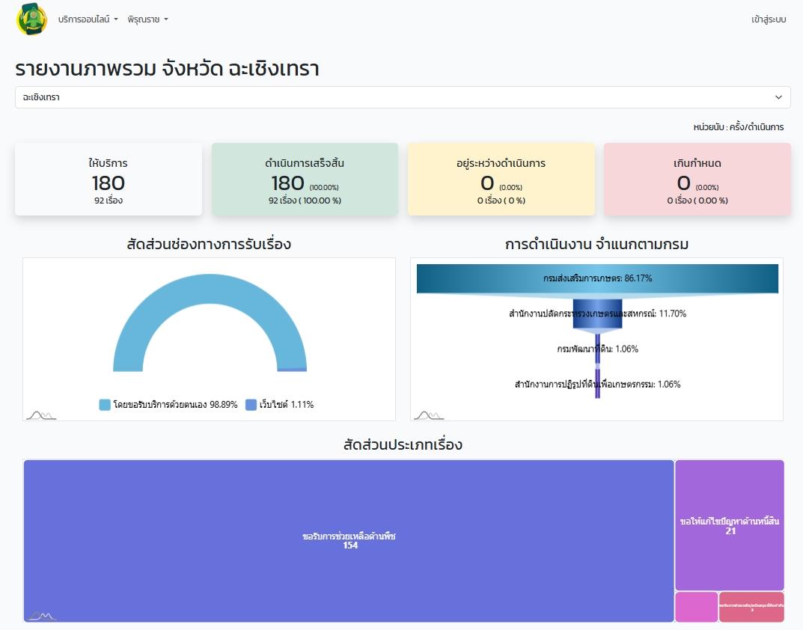
หมายเหตุ : ประเภทศูนย์เรียนรู้ฯ ได้แก่ 1.ศูนย์เรียนรู้การเพิ่มประสิทธิภาพการผลิตสินค้าเกษตร (ศพก.) 2.ศูนย์เครือข่าย ศูนย์เรียนรู้การเพิ่มประสิทธิภาพการผลิตสินค้าเกษตร 3.ศูนย์บริการและถ่ายทอดเทคโนโลยีประจำตำบล (ศบกต.) 4.ศูนย์จัดการศัตรูพืชชุมชน (ศจช.) 5.ศูนย์จัดการดินปุ๋ยชุมชน (ศดปช.) 6.ศูนย์ถ่ายทอดเทคโนโลยีด้านการพัฒนาที่ดิน และ 7.ศูนย์ข้าวชุมชน
4.3 ข้อมูลศูนย์เรียนรู้การเพิ่มประสิทธิภาพการผลิตสินค้าเกษตร (ศพก.)
ลําดับ | สินค้าหลัก | เกษตรกรต้นแบบ | ที่ตั้งศูนย์ | เบอร์โทรศัพท์ | จุดเด่นของศูนย์
1 | ข้าว | นายวินัย ไชยมโน | ต.บางเตย  อ.เมืองฉะเชิงเทรา | 081-8651963 | การปรับปรุง บํารุงดิน
2 | มะม่วง | นายสมศักดิ์ วัลลานนท์ | ต.บางคล้า  อ.บางคล้า | 089-9313902 | การผลิตมะม่วงคุณภาพเพื่อส่งออก
3 | ข้าว | นายวินัย นาคศิริ | ต.พิมพา  อ.บางปะกง | 082-4780909 | การใช้น้ำหมักชีวภาพในนาข้าว
4 | ข้าว | นายสุภาพ โนรีวงศ์ | ต.ดอนเกาะกา  อ.บางน้ำเปรี้ยว | 086-1471868 | 1. การทํานาแบบเปียกสลับแกล้งข้าว2. การใช้ปุ๋ยตามค่าวิเคราะห์ดิน
5 | ข้าว | นายสมยศ น่วมรัศมี | ต.หนองบัว อ.บ้านโพธิ์ | 081-5893008 | การลดต้นทุนการผลิตข้าว
6 | ข้าว | นายไพริน นพกัณฑ์ | ต.ท่าถ่าน  อ.พนมสารคาม | 089-8056645 | การลดต้นทุนการผลิตข้าว
7 | ไร่นา  สวนผสม | นายทองพูล โฉมสะอาด | ต.วังเย็น  อ.แปลงยาว | 085-2843002 | การผลิตมะนาวคุณภาพ
8 | มันสําปะหลัง | นายสมชาย สมาน | ต.ลาดกระทิง  อ.สนามชัยเขต | 089-2448929 | การลดต้นทุน  เพิ่มผลผลิตมันสําปะหลัง
9 | ไร่นาสวนผสม | นายวัฒนา โพธา | ต.เมืองใหม่  อ.ราชสาส์น | 085-4311310 | การทําสวนแบบผสมผสาน
10 | ข้าว | นายสว่าง พรสี่ | ต.คลองตะเกรา  อ.ท่าตะเกียบ | 092-5673221 | การลดต้นทุนการผลิตข้าว
11 | ข้าว | นายสุชาติ เสน่หา | ต.คลองเขื่อน  อ.คลองเขื่อน | 080-9824358 | การลดต้นทุนการผลิตข้าว

ศูนย์บริการเกษตรพิรุณราช ภาพรวมจังหวัดฉะเชิงเทรา

ปฏิทินสินค้าเกษตร

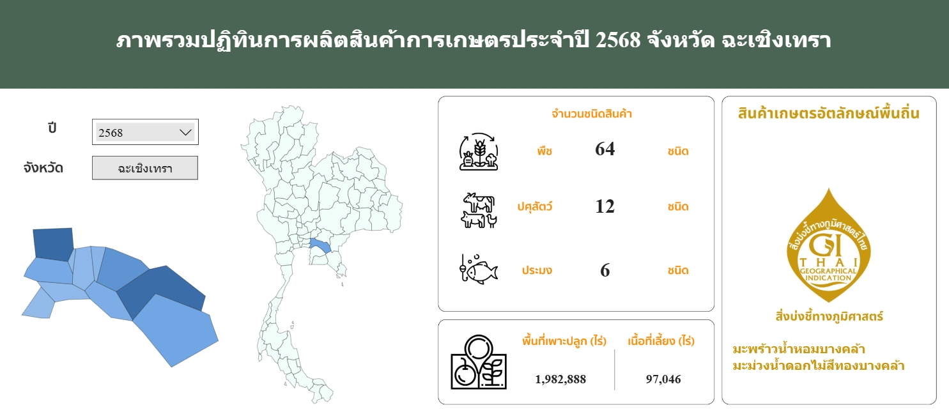
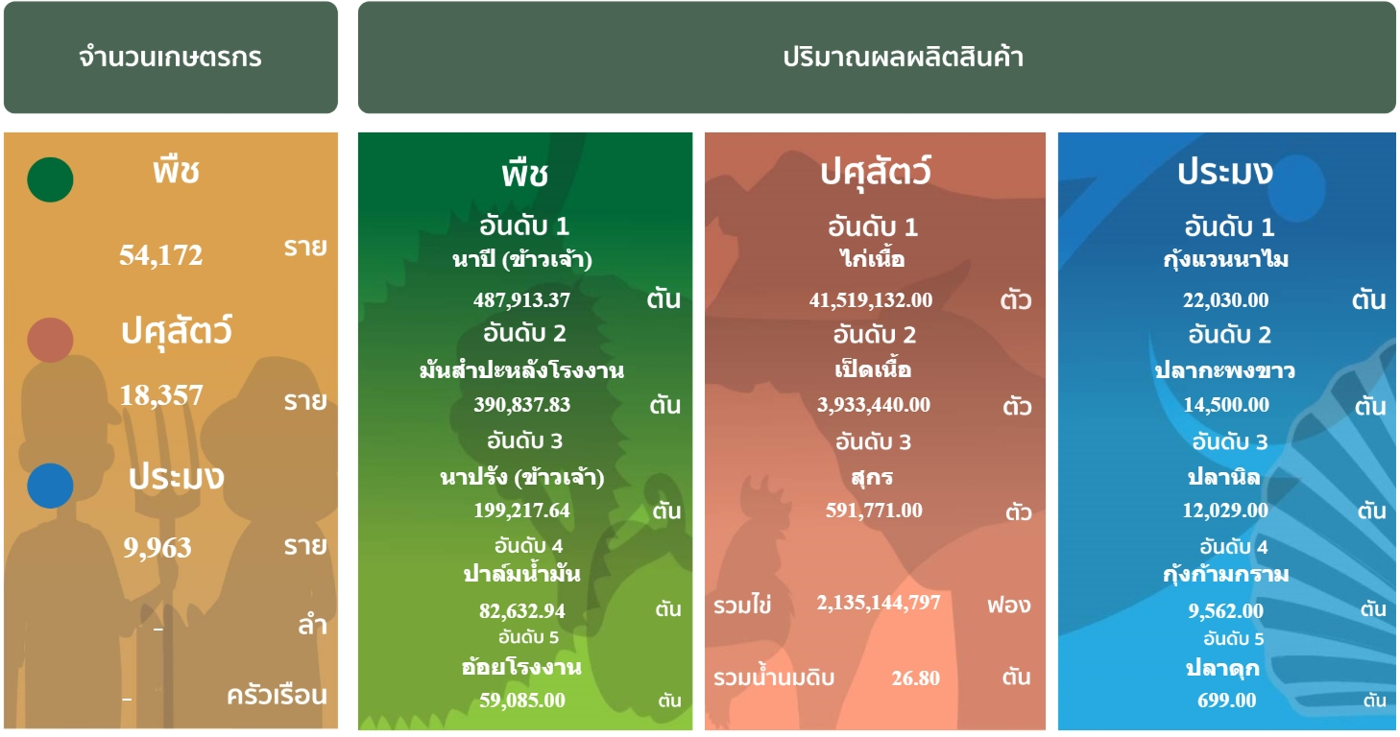
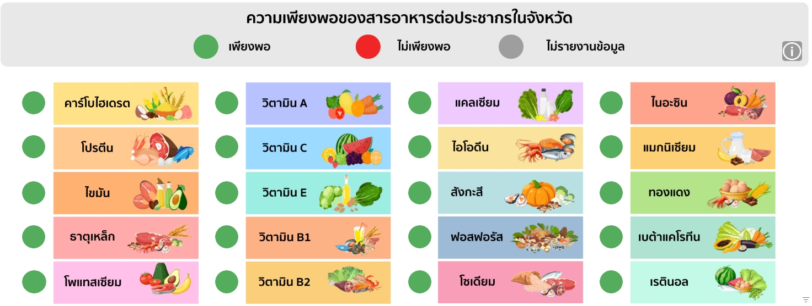

ข้อมูลศูนย์ติดตามและแก้ไขปัญหาภัยพิบัติด้านการเกษตรจังหวัดฉะเชิงเทรา
- การให้ความช่วยเหลือเกษตรกรผู้ประสบภัยพิบัติด้านการเกษตรของจังหวัดฉะเชิงเทรา
ปี 2566
ประเภทภัย | ด้านพืช |  |  | ด้านประมง |  |  | ด้านปศุสัตว์
ประเภทภัย | ราย | ไร่ | บาท | ราย | ไร่ | บาท | ราย | ไร่ | บาท
ภัยจาก  สัตว์ป่า | 77 | 221 | 463,870 | - | - | - | - | - | -
วาตภัย | 10 | 26-1 | 104,709 | - | - | - | - | - | -
อัคคีภัย | 2 | 6-1 | 25,300 | - | - | - | - | - | -
อุทกภัย | 145 | 135-3-50 | 243,404 | 117 | 405-1 | 4,181,886.50 | - | - | -
ภัยแล้ง | - | - | - | - | - | - | - | - | -
รวม | 234 | 389-1-50 | 807,583 | 117 | 405-1 | 4,181,886.50 | - | - | -

ปี 2567 (ข้อมูลระหว่าง 1 ตุลาคม 2566 – 30 กันยายน 2567 )
ประเภทภัย | ด้านพืช |  |  | ด้านประมง |  |  | ด้านปศุสัตว์
ประเภทภัย | ราย | ไร่ | บาท | ราย | ไร่ | บาท | ราย | ไร่ | บาท
ฝนทิ้งช่วง | 3 | 11-0-0 | 14,470 | - | - | - | - | - | -
ฝนแล้ง | 131 | 1,915-3-0 | 2,586,905 | - | - | - | - | - | -
ภัยจาก  สัตว์ป่า | 75 | 127-2-0 | 358,382 | - | - | - | - | - | -
วาตภัย | 1 | 1-0-0 | 4,048 | - | - | - | - | - | -
อัคคีภัย | 4 | 18-3-0 | 75,900 | - | - | - | - | - | -
อุทกภัย | 17 | 59-3-0 | 80,065 | 2 | 17-3-48 | 95,129 | - | - | -
ภัยแล้ง | 33 | 63-1-0 | 277,816 | - | - | - | - | - | -
รวม | 264 | 2197-0-0 | 3,397,586 | 2 | 17-3-48 | 95,129 | - | - | -

- สถานการณ์การเผาในพื้นที่การเกษตร ข้อมูล ณ วันที่ 31 พฤษภาคม 2567
พบจุดความร้อนทั้งหมด 52 จุด เกิดการเผาจริง 22 จุด (ร้อยละ 42 ของการพบจุดความร้อน) พื้นที่ที่เกิดการเผา 6 อำเภอ ประกอบด้วย อ.บางน้ำเปรี้ยว อ.บางคล้า อ.พนมสารคาม อ.แปลงยาว อ.สนามชัยเขต
และอ.ท่าตะเกียบ รวมทั้งสิ้น 253.5 ไร่ ใน พื้นที่ของชนิดพืชที่เผา ได้แก่ นาข้าว อ้อย ยูคาลิปตัส มันสำปะหลัง
- สถานการณ์การระบาดของศัตรูพืช (ข้อมูล ณ วันที่ 30 ตุลาคม 2567)
3.1 ศัตรูมะพร้าว พื้นที่เสียหาย 605.5 ไร่
 | หนอนหัวดำ | ด้วงแรด | ด้วงงวงมะพร้าว | แมลงดำหนาม | ไรสี่ขามะพร้าว | รวม
พื้นที่ (ไร่) | 102.75 | 65.50 | 40 | 5 | 125.25 | 338.50

  - ศัตรูมันสำปะหลัง พื้นที่เสียหาย 2,677 ไร่
 | โรคใบด่างมันสำปะหลัง
พื้นที่ (ไร่) | 2,962

ผลการดำเนินการแก้ไขปัญหาเบื้องต้น
แนวทางการเฝ้าระวังและป้องกันกำจัดศัตรูพืชมะพร้าว
สำนักงานเกษตรจังหวัดฉะเชิงเทรามีแนวทางดำเนินการ ดังนี้
- แจ้งให้สำนักงานเกษตรอำเภอ แจ้งเกษตรกรให้เฝ้าระวังและสำรวจศัตรูพืชในแปลงมะพร้าว หากเริ่มเกิดการระบาด เจ้าหน้าที่ระดับอำเภอจะต้องแจ้งเจ้าหน้าที่กลุ่มอารักขาพืช และบันทึกข้อมูลการระบาดในระบบสารสนเทศข้อมูลเพื่อการอารักขาพืชและจัดการดินปุ๋ย https://report-ppsf.doae.go.th/ >>> ระบบรายงานสถานการณ์ระบาดศัตรูพืชของพืชเศรษฐกิจหลัก หลังจากลงพื้นที่สำรวจ และสำนักงานเกษตรจังหวัดฉะเชิงเทราลงไปติดตามพื้นที่การระบาด และหาแนวทางดำเนินการป้องกันกำจัดศัตรูพืชในพื้นที่
- ประชาสัมพันธ์วิธีการป้องกันกำจัดแบบผสมผสานของศัตรูมะพร้าวให้เหมาะสมกับพื้นที่ให้แก่เกษตรกร
- จังหวัดได้รับการสนับสนุนศัตรูธรรมชาติ ได้แก่ แตนเบียนบราคอน ทุกๆ วันอังคาร ของสัปดาห์ที่ 2 และ สัปดาห์ที่ 4 ของทุกเดือน จากศูนย์ถ่ายทอดเทคโนโลยีการเกษตรด้านการอารักขาพืช จังหวัดชลบุรี สำนักงานเกษตรจังหวัดฉะเชิงเทรา ส่งให้สำนักงานเกษตรอำเภอ นำไปผลิตขยายร่วมกับศูนย์จัดการศัตรูพืชชุมชน ทุกๆ 2 สัปดาห์ ในพื้นที่ที่พบการระบาดของศัตรูพืชมะพร้าว
- ในกรณีการระบาดรุนแรง ให้เกษตรกรใช้สารเคมีควบคุมศัตรูพืชโดยทันที ทั้งนี้ หากเริ่มเกิดการระบาด สำนักงานเกษตรอำเภอต้องติดต่อเจ้าหน้าที่กลุ่มอารักขาพืช สำนักงานเกษตรจังหวัดฉะเชิงเทราโดยทันที
แนวทางปฏิบัติควบคุมโรคใบด่างมันสำปะหลัง
การดำเนินงานตามมาตรการจัดการโรคใบด่างมันสำปะหลังทั้ง 6 มาตรการ เน้นการสำรวจ เฝ้าระวัง และประชาสัมพันธ์ เพื่อสร้างการรับรู้ ให้เกษตรกรทราบผ่านเวทีต่าง ๆ เช่น การประชุมประจำเดือนระดับอำเภอ, หมู่บ้าน หรือเวทีการประชุม/ประชาคม ต่างๆ เป็นต้น พร้อมทั้งรายงานผลการดำเนินงานตามมาตรการจัดการโรคใบด่างมันสำปะหลังทั้ง 6 มาตรการ ของกรมส่งเสริมการเกษตร

